Hodnocení zboží - spotřebitelská hodnota

Vyjadřuje, jak výrobek vyhovuje potřebám 1 konkrétního spotřebitele!

Z hlediska konkrétního spotřebitele jsou na trhu:
- výrobky se spotřebitelskou hodnotou
- výrobky bez spotřebitelské hodnoty

Výrobky bez SH - nevyhovují spotřebiteli z důvodů: zdravotních, velikostních, estetických …..
Např. výrobky, které pro mne nemají SH (výrobek – důvod)
- ……………………………………………………………………………………….
- ……………………………………………………………………………………….
- ……………………………………………………………………………………….

Výrobky se SH = výrobky, které spotřebiteli vyhovují a kupuje je. Např. (výrobek-důvod)
- ……………………………………………………………………………………….
- ……………………………………………………………………………………….

Jakost

Jakost je vyjádřením UH výrobku!
Jakostní výrobek – nelze chápat jen jako výrobek bez vad! Jakost není jen pouhá shoda s technickou
normou!
I výrobky bez vad mohou být pro nízkou užitnou hodnotu (např. technickou úroveň)
neprodejné!

Jakost výrobku je výsledkem vzájemné vyváženosti užitných vlastností výrobku,
které zajišťují spokojenost spotřebitele .

Kdo se podílí na procesu vzniku jakosti výrobku?
- spotřebitel - rozhoduje o tom, který výrobek si koupí
- výrobce - vytváří užitnou hodnotu výrobku
- obchod - vyvíjí tlak na výrobce
- stát - vydává zákony, pomocí inspekcí kontroluje trh

Výrobky mohou být zařazeny do některé z úrovní jakosti:
- nadstandard = výběrová jakost, luxusní
- standard = normální jakost - je dále odstupňována - 1.j. až 4.jakost
- nestandard = podřadná jakost

Jiné způsoby značení jakostních stupňů normální jakosti - např.
A, B - místo 1. a 2. jakost - ……………………………………………………………
1.volba, 2.volba - ………………………………………………………………………

Hodnocení jakosti v ČR provádí:
- výrobci - zařazují výrobek do jakostního stupně a vyznačují ho na obalu !
- stát a nestátní organizace (sdružení, asociace …) - udělují značky jakosti při splnění stanovených požadavků

Význam značek jakosti na obalu - …………………………………………………………………………
………………………………………………………………………………………………………………

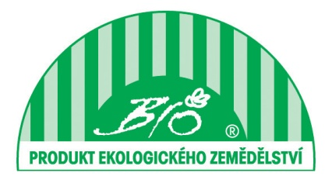
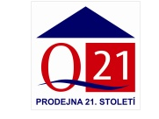
Ochranné známky EU zaručují:
Spotřebiteli - stálou a vysokou jakost výrobku.
Výrobci - ochranu jeho výrobku (receptury) před
zneužitím konkurencí.

